



**COLÉGIO GERAÇÃO OBJETIVO**

**PROFESSORA: *SILVIA SOUZA* DISCIPLINA: GEOGRAFIAANO: 4º*. EF***

**AULA REMOTA – 4º. BIMESTRE**

**CC**

**PLANO DE ESTUDOS – PERÍODO 20/10/2020**

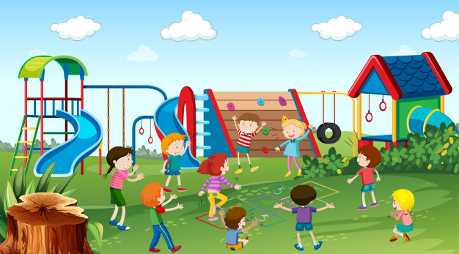

**CONTEÚDOS**

**OS**

* **Os diferentes espaços – pág. 65.**
* **Suas primeiras ideias – pág. 66.**
* **Espaço rural urbano – págs. 67 a 70.**
* **Diálogo com o texto – págs. 71 a 73.**

**ORIENTAÇÕES**

**OS**

* **Assistir a toda a aula com as explicações acerca dos conteúdos. Acontecerá ao vivo no Google Meet, inclusive com as câmeras abertas.**
* **A resolução dos conteúdos ocorrerá ao vivo no Google Meet.**
* **Às correções ocorrerão no Google meet e será disponibilizada no grupo da sala e Classroom, após às correções.**
* **Ao término das correções, postar no Classroom ou enviar no whatsappe.**
* **As atividades enviadas com atraso – terá menos nota.**